Pseudocódigo Programação
em PYTHON – Ficha 1 em VISUALG (Portugol) – Ficha 1
print("Olá Mundo!")  --------------------------------------------------------------  print('Olá Mundo!') |  | 1-Qual o resultado do código do Python ao lado?  Escrever Olá Mundo! no ecrã  1b-Qual o resultado do script Python ao lado?  1c- No comando print do Python há diferença entre utilizar aspas simples e aspas duplas? |  |  |  | algoritmo "Escreve Olá Mundo"  var  inicio  escreva ("Olá Mundo!")  fimalgoritmo |  |  |  | - 1-Qual é a estrutura de um algoritmo em pseudocódigo?  1b-O que faz o pseudocódigo ao lado?
print("Olá Mundo")  print("e arredores! ")  --------------------------------------------------------------  print("Olá Mundo \ne arredores! ")  Nota: voltaremos a falar do comando print |  |  | - 2-Qual é o comando que escreve no ecrã?  2a- O que faz o código ao lado?  Escreve em duas linhas com dois print  --------------------------------------------------------------  2d- O que faz o script ao lado?  2e- \n muda de linha? |  |  | algoritmo "OláArredores"  // Função :  // Autor :  // Data :  var  //declaração de variáveis  inicio  // Seção de Comandos  escreva ("Olá Mundo")  escreva ("e arredores")  fimalgoritmo | algoritmo "OláArredores"  var  inicio  escreval ("Olá Mundo!!!")  escreval ("e arredores")  fimalgoritmo |  |  |  |  | - 2-Qual é o comando que escreve no ecrã?  2a- O que faz o pseudocódigo ao lado?  2b- O que faz o pseudocódigo ao lado?  - 2c-Qual a diferença entre o comando escreva e escreval?  - 2d-Quais os comandos que escrevem no ecrã?
num1 = input("Digite um número: ") |  |  |  | 3- O que faz o script ao lado?  3a- No Python é obrigatório declarar uma variável antes de a usar?  Não.  3b-Que variável utilizou neste exercício?  3c-Qual o comando que escreve no ecrã, recebe e armazena os dados pedidos ao utilizador?  3d-O valor pedido e digitado foi de seguida utilizado? |  | algoritmo "Solicitar números"  // Função : Armazena (e usa) dados em memória  // Autor :  // Data :  // Seção de Declarações  var  num1: inteiro  inicio  // Seção de Comandos  escreva ("Digite um número : ")  leia (num1) //recebe o número do utilizador e guarda em memória  limpatela  fimalgoritmo |  |  |  |  | 3- O que faz o pseudocódigo ao lado?  Pede um número ao utilizador fica à espera que este o digite.  3a- No VisualG é obrigatório declarar uma variável antes de a usar?  Sim.  3b-Que variável utilizou neste exercício?  num1  3c-Qual o comando que recebe e armazena os dados pedidos ao utilizador?  leia  3d-O valor pedido e digitado foi de seguida utilizado?  Neste caso não porque não há linhas de código para isso.

num1 = input("Digite um número: ")  print ("Acabou de digitar o número: ",num1)  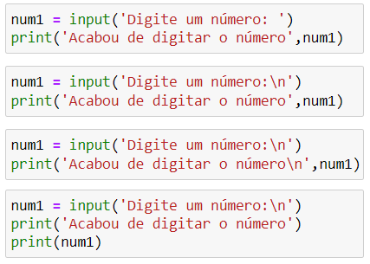 |  | 4-Qual é a diferença do programa ao lado para o anterior?  4b-Para que serve a utilização de \n no código Python  4c-Experimente os 4 scripts da imagem ao lado e escreva as diferenças na visualização dos resultados  Utiliza \n em uma ou duas linhas para apresentar os dados de forma diferente.  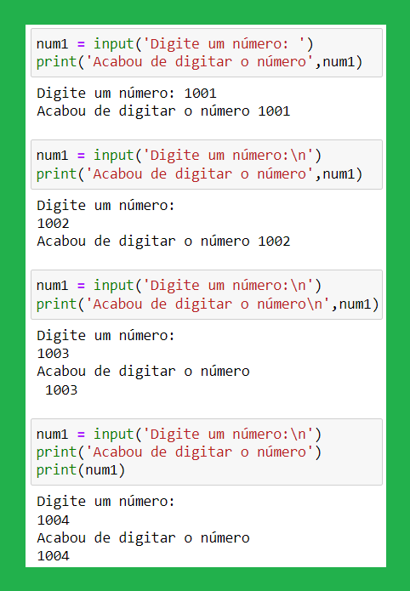 |  |  |  | algoritmo " Solicitar números e utilizá-los"  // Função : Armazena (e usa) dados em memória  var  num1: inteiro  inicio  // Seção de Comandos  escreva ("Digite um número : ")  leia (num1) //recebe o numero do utilizador e guarda em memória  escreva ("Acabou de digitar o número: ",num1)  //escreve o número que estava guardado na memória  fimalgoritmo |  |  | 4-Qual é a diferença do pseudocódigo ao lado para o anterior?  Depois de receber o número apresenta-o no ecrã.
nome=input("Digite o seu nome: ")  idade=input("Digite a sua idade: ")  print ("O seu nome é : ",nome)  print ("e a sua idade é : ",idade) |  | 5-O que faz o script ao lado?  5b-No VisualG usamos o escreva para informar o utilizador do que se pretende e depois usamos o leia para receber o que o utilizador digita. No Python também é assim? Também se utilizam dois comandos para o mesmo efeito?  Não. Usa-se apenas um comando, o input, porque este além de receber os dados também escreve no ecrã. |  |  |  | algoritmo "Dados Pessoais"  // Função : Ler e mostrar nome e idade  var  nome: caracter  idade: inteiro  inicio  escreva ("Digite o seu nome : ")  leia (nome)  escreva ("Digite a sua Idade : ")  leia (idade)  escreval ("O seu nome é : ",nome)  escreva ("e a sua idade é : ",idade)  fimalgoritmo |  |  | 5-O que faz o pseudocódigo ao lado?  Pede o nome e a idade e apresenta-os no ecrã.
largura=input("Digite a largura da sala: ")  comprimento=input("Digite o comprimento da sala: ")  area = largura*comprimento  print("A área da sala é de :", area , " m2")  --------------------------------------------------------------------------  largura=float(input("Digite a largura da sala: "))  comprimento=float(input("Digite o comprimento da sala: "))  area = largura*comprimento  print("A área da sala é de :", area , " m2") |  |  |  | 6-Corra o programa ao lado e diga o que significa a última linha da mensagem de erro.  Não é possível multiplicar dados do tipo texto (str), isto é, só é possível multiplicar dados do tipo número (int ou float)  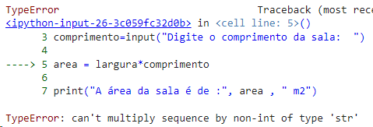  Nota 1: nesta ficha falaremos mais vezes do input com e sem int ou float  Nota 2: numa ficha posterior falaremos mais sobre tipos de dados  6b-O que faz o programa ao lado?  6c-No Python qual é o símbolo utilizado para representar a habitual igualdade (matemática) numa operação aritmética? Isto é, neste caso específico, qual é o símbolo que faz a atribuição do resultado da operação de multiplicação à variável area? = |  | algoritmo "Área da sala A = C * L"  var  largura: real  comprimento: real  area: real  inicio  escreva(" Digite o comprimento da sala:")  leia (comprimento)  escreva(" Digite a largura da sala:")  leia (largura)  area <- comprimento*largura  limpatela  escreval ("O comprimento é:",comprimento)  escreval ("A largura é:",largura)  escreval ("A área da sala é:",area)  fimalgoritmo |  |  |  | - 6-O que faz o pseudocódigo ao lado?  Pede largura e altura multiplica e apresenta a área.  6b-No VisualG qual é o símbolo utilizado para representar a habitual igualdade (matemática) numa operação aritmética? Isto é, neste caso específico, qual é o símbolo que faz a atribuição do resultado da operação de multiplicação à variável area? <-

nome = input("Qual é o seu nome? ")  distancia = float(input("Digite a distância percorrida em Km: "))  litrosgastos= float(input("e os litros de gasolina que gastou: "))  consumo = litrosgastos/distancia*100  print("Percorreu:", distancia, "Km")  print("Gastou:", litrosgastos, "litros")  print(nome,", teve um consumo médio de", consumo , "litros aos 100 Km")  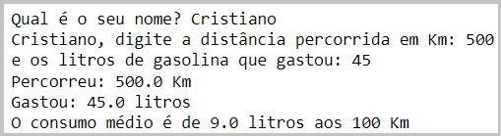 |  | 7-O que faz o programa ao lado?  7b-Quantas variáveis usou neste exercício?  7c-Teve de declarar as variáveis antecipadamente?  Não.  7d-No Phyton quando declaramos uma variável temos imediatamente de lhe atribuir um valor inicial?  Não, mas se a tentarmos usar antes de esta ter um valor, irá acontecer um erro  7e-O Python usa = para atribuir valores a variáveis?  Sim.  Nota: voltaremos a falar de variáveis e de tipos de dados  7f-Verdadeiro ou Falso?  A função input retorna sempre uma string (texto), independentemente de se digitar apenas números.  7g-Verdadeiro ou Falso?  Na linguagem Python não é possível realizar operações aritméticas com strings, mesmo estas pareçam números.  Verdadeiro (antes das operações devemos converter as strings para tipos numéricos (int ou float)  7h-Verdadeiro ou Falso? Para o input passar a receber números tem de ser antecedido de Int ou float.  Nota : nesta ficha falaremos mais sobre o input com e sem int ou float |  |  | algoritmo "Consumo de Combustível"  // Função : Calcula o consumo médio de um automóvel,  //isto é, quantos litros gasta aos 100Km  var  nome: caracter  distancia: real  litrosgastos: real  consumo: real  inicio // Seção de Comandos  escreva ("Qual é o seu nome: ")  leia (nome)  escreva ("Digite a distância percorrida em Km: ")  leia (distancia)  escreva ("e os litros de gasolina que gastou: ")  leia (litrosgastos)  consumo <- litrosgastos/distancia*100  escreval ("Percorreu:", distancia, " Km")  escreval ("Gastou:", litrosgastos, " litros")  escreval (nome,", teve um consumo médio de", consumo , " litros aos 100 Km")  fimalgoritmo  (Nota: experimente realizar os cálculos para os seguintes valores: 36litros/600Km; 40litros/600Km e 45litros/500Km) |  | - 7-O que faz o pseudocódigo ao lado?  Pede distância percorrida e combustível gasto e devolve a sua média de consumo aos 100 Km  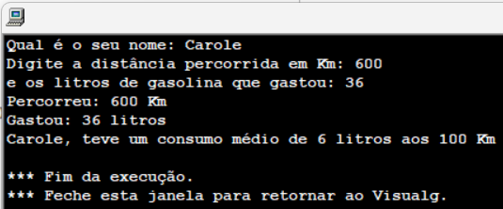  7b-Quantas variáveis usou neste exercício?  Quatro.  7c-Teve de declarar as variáveis antecipadamente?  Sim.  7d-No VisualG quando declaramos uma variável temos imediatamente de lhe atribuir um valor inicial?  Não.  7e-O VisualG usa <- para atribuir valores a variáveis?  Sim.  Nota: voltaremos a falar de variáveis e de tipos de dados
comprimento=float(input("Digite o comprimento da sala em metros: "))  largura=float(in |  |  | - 8-Escreva, no espaço ao lado, um programa em Python que calcule o volume de uma qualquer sala (terá de pedir ao utilizador o comprimento, a largura e a altura).  - V=C*L*A  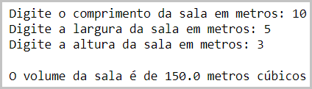 |  | algoritmo "Volume da sala A = C * L * A"  var  comprimento: real  largura: real  altura: real  volume: real  inicio  escreva("Digite o comprimento da sala em metros: ")  leia (comprimento)  escreva("Digite a largura da sala em metros: ")  leia (largura)  escreva("Digite a altura da sala em metros: ")  leia (altura)  escreval(" ")  volume <- comprimento*largura*altura  escreval ("O volume da sala é de",volume," metros cúbicos")  fimalgoritmo |  | - 8-Escreva, no espaço ao lado, o pseudocódigo que calcule o volume de uma qualquer sala (terá de pedir ao utilizador o comprimento, a largura e a altura).  - V=C*L*A  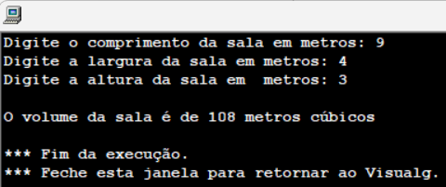

Celsius = float(input("Digite a temperatura em graus celsius: "))  fahrenheit = celsius*1.8 + 32  print("Esta temperatura em graus fahrenheit é de",fahrenheit,"ºF")  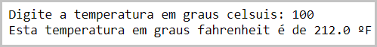 |  | 9-Corra o programa ao lado, tal com está (1º Celsius com C maiúsculo e segundo com c minúsculo) e explique o erro.  Usámos celsius na fórmula antes de esta variável ter um valor. O valor que pedimos foi para a variável Celsius que é diferente da variável celsius.  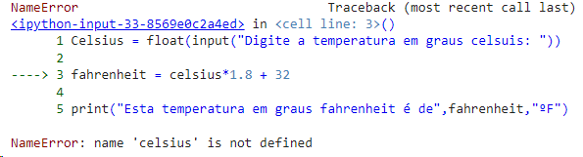  9b-Corrija Celsius para celsius e diga que faz o programa?  Nota: mais tarde falaremos de tipos de dados e arredondamentos |  |  |  |  |  | algoritmo "transformar celsius em fahrenheit ºF = ºC + 1.8 +32"  var  celsius: real  fahrenheit: real  inicio  escreva( "Digite a temperatura em graus celsius: ")  leia (celsius)  fahrenheit <- celsius*1.8 + 32  escreval ("Esta temperatura em graus fahrenheit é de", fahrenheit, " ºF")  fimalgoritmo |  |  |  | 9-O que faz o pseudocódigo ao lado?  Converte de celsius para fahrenheit  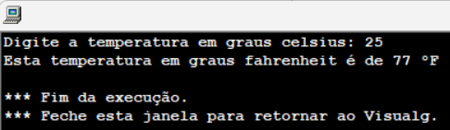  Nota: mais tarde falaremos de tipos de dados e arredondamentos
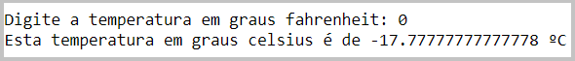 |  |  |  |  |  | 10- Escreva, no espaço ao lado, um programa em Python que converta graus fahrenheit para graus celsius.  C = (F - 32) / 1.8  Nota: mais tarde falaremos de tipos de dados e de arredondamentos |  | 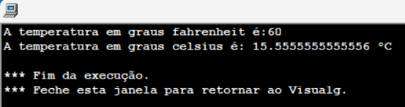  algoritmo "transformar fahrenheit em celsius "  var  celsius: real  fahrenheit: real  inicio  escreva( "A temperatura em graus fahrenheit é:")  leia (fahrenheit)  celsius <- (fahrenheit - 32)/1.8  escreval ("A temperatura em graus celsius é:", celsius, " ºC")  fimalgoritmou |  |  |  | 10- Escreva, no espaço ao lado, o pseudocódigo que converta graus fahrenheit para graus celsius.  C <- (F - 32) / 1.8  Nota: mais tarde falaremos de tipos de dados e de arredondamentos
raio = float(input('Digite o raio do círculo: '))  area = pi * raio ** 2  print('A área do círculo de raio',raio,'é de',area, 'km²')  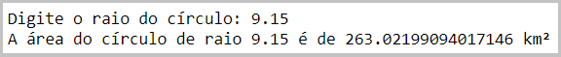  Nota 1: há várias maneiras de invocar (chamar, começar) funções no Python. Neste exercício vamos usar a sintaxe  from math import pi para podermos utilizar o pi da Biblioteca Math que é uma das muitíssimas bibliotecas que podemos usar no Python.  Nota 2: O pi também pode ser invocado a partir das Bibliotecas numpy, scipy ou math.radians  Nota 3: na literatura sobre o tema usa-se Módulo como sinónimo de Biblioteca. Por exemplo há sites e livros que dizem Módulo Math e outros Biblioteca Math  Nota 4: posteriormente falaremos mais de Funções, Bibliotecas, Módulos e Objetos no Python.  from math import pi  raio = float(input('Digite o raio do círculo: '))  area = pi * raio ** 2  print('A área do círculo de raio',raio,'é de',area, 'km²') |  |  |  | 11- Corra o programa ao lado e explique o erro.  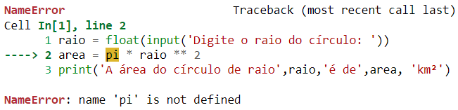  Erro: o programa não sabe o que é o pi  11b-Escreva, no espaço ao lado, um programa que peça o raio e apresente a área do respetivo círculo. (A = π r²)  Atenção: use o seguinte para a primeira linha do código: from math import pi  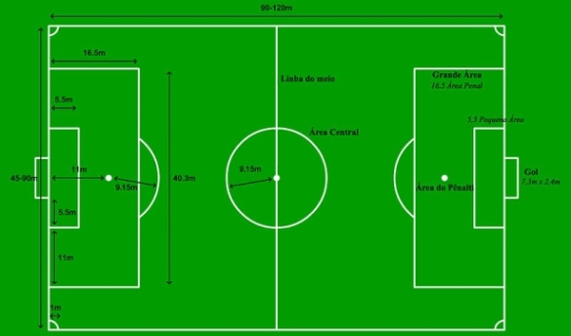  Sugestão 1: use as variáveis reais area e raio  Sugestão 2: use a fórmula  area = pi * raio ** 2  11c-Como se representa a potenciação no Python? **  11d-Verdadeiro ou Falso? O pi não é diretamente acessível no Python e para o podermos utilizar temos de o invocar da Biblioteca Math  Verdadeiro |  |  |  | 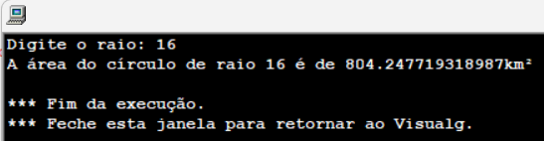  algoritmo "calcula área do círculo"  var  area, raio: real // Não é preciso declarar o pi  //O pi é uma é uma função predefinida do VisualG  inicio  escreva("Digite o raio: ")  leia(raio)  area <- pi * raio ^ 2  escreval("A área do círculo de raio", raio, " é de", area, "km²")  fimalgoritmo |  | 11-Escreva, no espaço ao lado, um pseudocódigo que peça o raio e apresente a área do respetivo círculo.  (A = π r²)  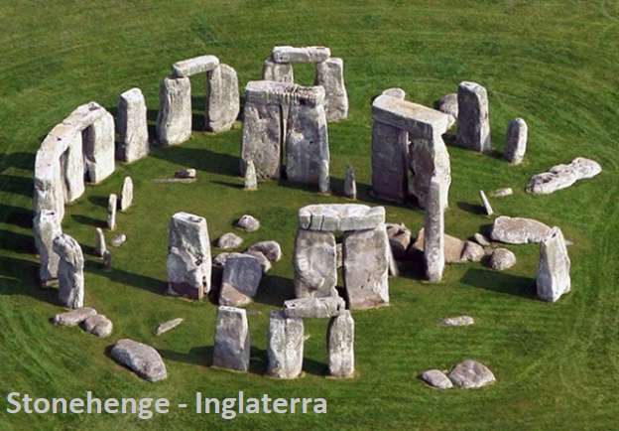  Sugestão 1: use as variáveis reais area e raio  Sugestão 2: use a fórmula  area <- pi * raio ^ 2  11b-Como se representa a potenciação no VisualG?  11c-Verdadeiro ou Falso? O pi é uma é uma função predefinida do VisualG e por isso é diretamente acessível.

1teste = float(input('Digite a classificação do 1º teste: '))  2teste = float(input('Digite a classificação do 2º teste: '))  3teste = float(input('Digite a classificação do 3º teste: '))  media =(1teste +2teste + 3teste) / 3  print('A média dos 3 testes é ', media)  -------------------------------------------------------------------  teste1 = float(input('Digite a classificação do 1º teste: '))  teste2 = float(input('Digite a classificação do 2º teste: '))  teste3 = float(input('Digite a classificação do 3º teste: '))  media =(teste1 + teste2 + teste3) / 3  print('A média dos 3 testes é ', media) |  | 12-Corra o seguinte programa e diga o que correu mal.  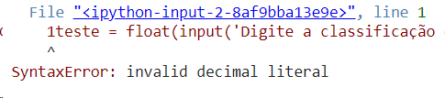  Nota: voltaremos a falar de variáveis e dos nomes e caracteres possíveis -ou não- para as mesmas.  12b-O que faz o programa ao lado? |  |  |  | algoritmo "Média de 3 testes"  var  media, 1teste, 1teste, 1teste: real  inicio  escreval("Digite a classificação do 1º teste")  leia(1teste)  escreval("Digite a classificação do 2º teste")  leia(2teste)  escreval("Digite a classificação do 3º teste")  leia(1teste)  media <- (1teste + 2teste + 3teste) / 3  escreval("A média dos 3 testes é ", media)  fimalgoritmo  ---------------------------------------------------------------  algoritmo "Média de 3 testes"  var  media, teste1, teste2, teste3: real  inicio  escreval("Digite a classificação do 1º teste")  leia(teste1)  escreval("Digite a classificação do 2º teste")  leia(teste2)  escreval("Digite a classificação do 3º teste")  leia(teste3)  media <- (teste1 + teste2 + teste3) / 3  escreval("A média dos 3 testes é ", media)  fimalgoritmo |  | 12-Corra o pseudocódigo ao lado e escreva abaixo a segunda linha do aviso de erro. Afinal o que é que está mal?  Erro no nome das variáveis que não pode começar por algarismos ou números.  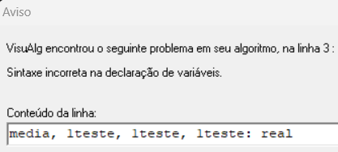  Nota: voltaremos a falar de variáveis e dos nomes e caracteres possíveis -ou não- para as mesmas.  12b-O que faz o pseudocódigo ao lado?  Pede 3 testes e apresenta a média
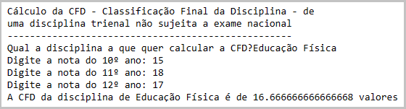  Nota: mais tarde falaremos de tipos de dados e arredondamentos  print ('Cálculo da CFD - Classificação Final da Disciplina - de')  print ('uma disciplina trienal não sujeita a exame nacional')  print ('---------------------------------------------------')  disciplina = input('Qual a disciplina a que quer calcular a CFD?')  ano10 = float(input('Digite a nota do 10º ano: '))  ano11 =  ano12 =  cfd = (ano10 +  print(' A CFD da disciplina de |  |  |  | 13-Escreva, no espaço ao lado, um programa em Python que calcule a CFD (Classificação final da disciplina) numa disciplina trienal não sujeita a exame nacional.  Terá de pedir ao utilizador as classificações dos 10º, 11º e 12ª anos e calcular a média aritmética.  Sugestão 1: use as variáveis cfd, ano10, ano11, ano12, de tipo float, e a variável disciplina, de tipo string (texto). |  | 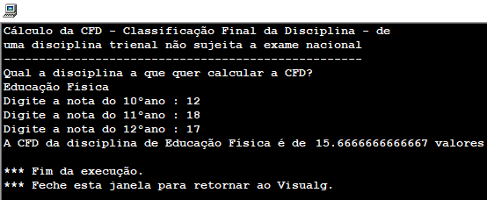  Nota: mais tarde falaremos de tipos de dados e arredondamentos  Algoritmo "Cálculo da CFD de uma disciplina não sujeita a exame nacional"  var  cfd, ano10, ano11, ano12 : real  disciplina: caracter  inicio  escreval("Cálculo da CFD - Classificação Final da Disciplina - de")  escreval("uma disciplina trienal não sujeita a exame nacional")  escreval("---------------------------------------------------")  escreval("Qual a disciplina a que quer calcular a CFD?")  leia(disciplina)  escreva("Digite a nota do 10ºano : ")  leia (ano10)  escreva("Digite a nota do 11ºano : ")  leia (ano11)  escreva("Digite a nota do 12ºano : ")  leia (ano12)  cfd <- (ano10+ano11+ano12)/3)  escreval ("A CFD da disciplina de ", disciplina, " é de ",cfd," valores")  fimalgoritmo |  |  |  | 13-Escreva, no espaço ao lado, um pseudocódigo que calcule a CFD (Classificação final da disciplina) numa disciplina trienal não sujeita a exame nacional.  Terá de pedir ao utilizador as classificações dos 10º, 11º e 12ª anos e calcular a média aritmética.  Sugestão 1: use as variáveis cfd, ano10, ano11, ano12, de tipo real, e a variável disciplina, de tipo caracter (texto).

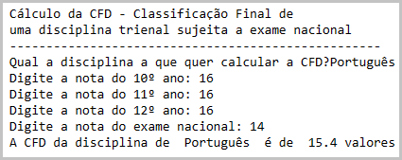  cfd = ((7*cif+3*cexame)/10) |  |  |  | 14- Escreva, no espaço ao lado, um programa em Python que calcule a cfd de uma disciplina trienal sujeita a exame nacional, sabendo que para os alunos internos, a classificação final da disciplina é o resultado da média ponderada, com arredondamento às unidades*, da classificação obtida na avaliação interna final da disciplina (70%) e da classificação obtida em exame final (30%) de acordo com a seguinte fórmula:  CFD = (7*CIF+3*CE)/10  Terá de pedir ao utilizador a disciplina, as classificações dos 10º, 11º e 12ª anos e a classificação do exame  Sugestões de variáveis: cfd, cif, cexame, ano10, ano11, ano12 (do tipo float) e disciplina (do tipo string).  *posteriormente falaremos de arredondamentos |  | 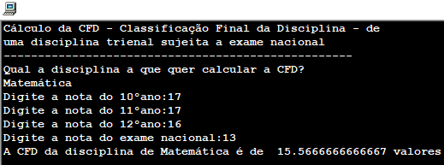  Algoritmo "Cálculo da CFD de uma disciplina sujeita a exame nacional CFD = (7*CIF+3*CE)/10"  var  cfd, cif, cexame, ano10, ano11, ano12, exame: real  disciplina:caracter  inicio  escreval("Cálculo da CFD - Classificação Final da Disciplina - de")  escreval("uma disciplina trienal sujeita a exame nacional")  escreval("---------------------------------------------------")  escreval("Qual a disciplina a que quer calcular a CFD?")  leia(disciplina)  escreva( "Digite a nota do 10ºano:")  leia (ano10)  escreva( "Digite a nota do 11ºano:")  leia (ano11)  escreva( "Digite a nota do 12ºano:")  leia (ano12)  escreva ("Digite a nota do exame nacional:")  leia (cexame)  cif <- ((ano10+ano11+ano12)/3)  cfd <- ((7*cif+3*cexame)/10)  escreval ("A CFD da disciplina de ", disciplina, " é de ",cfd," valores")  fimalgoritmo |  |  |  | 14- Escreva, no espaço ao lado, um pseudocódigo que calcule a cfd de uma disciplina trienal sujeita a exame nacional, sabendo que para os alunos internos, a classificação final da disciplina é o resultado da média ponderada, com arredondamento às unidades*, da classificação obtida na avaliação interna final da disciplina (70%) e da classificação obtida em exame final (30%) de acordo com a seguinte fórmula:  CFD = (7*CIF+3*CE)/10  Terá de pedir ao utilizador a disciplina, as classificações dos 10º, 11º e 12ª anos e a classificação do exame  Sugestões de variáveis: cfd, cif, cexame, ano10, ano11, ano12 (do tipo real) e disciplina (do tipo caracter).  *posteriormente falaremos de arredondamentos
num = int(input('Introduza um número para calcular o seu quadrado: '))  quadrado = num ** 2  print('O quadrado de',num,'é',quadrado)  ---------------------------------------------------------  num = (input('Introduza um número para calcular o seu quadrado: '))  quadrado = num ** 2  print('O quadrado de',num,'é',quadrado)  ---------------------------------------------------------  num = float(input('Introduza um número para calcular o seu quadrado'))  quadrado = num ** 2  print('O quadrado de ',num,'é',quadrado) |  |  | 15-Diga o que faz o programa ao lado, executando-o e digitando 6 quando for pedido um número.  15b-Experimente calcular o quadrado de 6.5 e diga o que acontece. 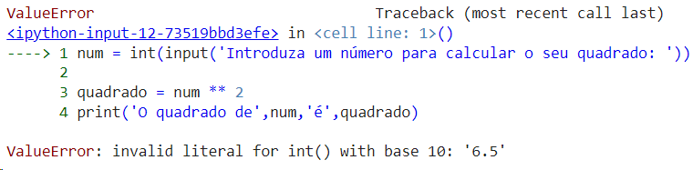  Erro: esperava um número inteiro  15c-O que não faz o programa ao lado? Isto é, porque é que aparece o seguinte erro:  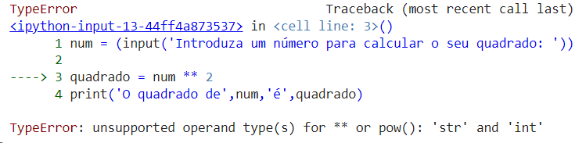  Erro: não faz operações aritméticas com strings  15d-Verdadeiro ou Falso? O problema do programa ao lado é que o input recebe valores em texto e não em número  15e-Verdadeiro ou Falso? Para o input passar a receber números tem de ser antecedido de Int ou float.  15f-Qual a diferença do código ao lado para os anteriores?  Faz quadrados de reais e inteiros, enquanto o 1.º faz só de inteiros e o 2.º não faz nada e dá erro.  15g-No Python 6.5 é número?  15h-No Python 6,5 é número?  Não |  |  | algoritmo "Número ao quadrado"  var  num: inteiro  quadrado: real  inicio  escreva ("Digite um número para calcular o seu quadrado: ")  leia (num)  quadrado <- num ^ 2  escreva ("O quadrado de ", num, " é", quadrado)  fimalgoritmo  algoritmo " Número ao quadrado"  var  num: real  quadrado: real  inicio  escreva ("Digite um número para calcular o seu quadrado: ")  leia (num)  quadrado <- num ^ 2  escreva ("O quadrado de ", num, " é", quadrado)  fimalgoritmo |  | 15-Diga o que faz o pseudocódigo ao lado, executando-o e digitando 6 quando for pedido um nº.  Apresenta o quadrado do número digitado  15b-Experimente calcular o quadrado de 6.5 e diga o que acontece.  Erro: esperava expressão do tipo inteiro  15c-Experimente calcular o quadrado de 6,5 e diga o que acontece.  Erro: esperava expressão do tipo inteiro  15d-Diga o que faz o pseudocódigo ao lado, executando-o e digitando 6.5 quando for pedido um número.  15e-Qual a diferença do pseudocódigo ao lado para o anterior?  15f-Experimente calcular o quadrado de 6,5 e diga o que acontece.  Erro: esperava expressão do tipo inteiro  15g-No VisualG 6.5 é número?  Sim  15h-No VisualG 6,5 é número?  Não, embora por vezes os aceite como entradas do leia. Já no código não é possível  Atenção: por vezes esta versão do VisualG tem problemas em reconhecer n.ºs reais, assim se estiverem a aparecer resultados inesperados terá de fechar o VisualG e reabri-lo.

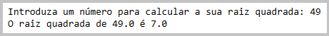  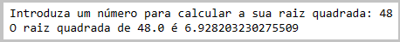 |  |  | 16-Escreva, no espaço ao lado, um programa, que calcule a raiz quadrada de um número, que pedirá ao utilizador.  Sugestão: pode usar as variáveis  num e raiznum e a fórmula  raiznum = num ** 0.5  Nota: de seguida iremos utilizar a função sqrt  Nota: A radiciação, matematicamente falando, é o inverso da potenciação. Podemos obter a radiciação utilizando as propriedades matemáticas, até porque, todo número elevado ao seu inverso é a sua raiz, isto é, basta elevarmos N a 1/2 (ou N a 0.5) que iremos obter a raiz quadrada de N. |  | 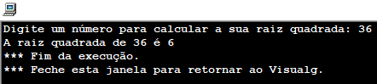  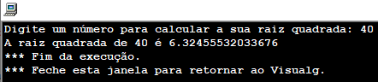  algoritmo "calcular a raiz quadrada de um número"  var  num: real  raiznum: real  inicio  escreva ("Digite um número para calcular a sua raiz quadrada: ")  leia (num)  raiznum <- num^0.5  escreva ("A raiz quadrada de", num, " é", raiznum)  fimalgoritmo |  |  |  | 16-Escreva, no espaço ao lado, um pseudocódigo, que calcule a raiz quadrada de um número, que pedirá ao utilizador.  Sugestão: pode usar as variáveis  num e raiznum e a fórmula  raiznum <- num ^ 0.5  Nota: de seguida iremos utilizar a função Raizq  16b-Verdadeiro ou Falso? A radiciação, matematicamente falando, é o inverso da potenciação. Podemos obter a radiciação utilizando as propriedades matemáticas, até porque, todo número elevado ao seu inverso é a sua raiz, isto é, basta elevarmos N a 1/2 (ou N a 0.5) que iremos obter a raiz quadrada de N. Verdadeiro
num = float(input("Entre com um número: "))  raiz = sqrt(num)  print('A raiz quadrada de', num, 'é ', raiz)  Sugestão 1: pode usar apenas a variável num  Sugestão 2: pode continuar a usar as variáveis  num e raiznum  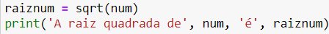  Nota: posteriormente falaremos mais de Funções, Bibliotecas, Módulos e Objetos no Python.  from math import sqrt  num = float(input("Entre com um número: "))  print('A raiz quadrada de', num, 'é', sqrt(num))  from math import sqrt  num = float(input("Entre com um número: "))  raiznum = sqrt(num)  print('A raiz quadrada de', num, 'é', raiznum) |  | 17- Corra o programa ao lado e explique o erro.  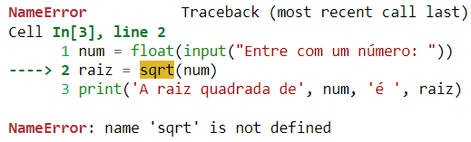  Erro: o programa ainda não sabe o que é sqrt  17-Escreva, no espaço ao lado, um programa, que calcule a raiz quadrada de um número, que pedirá ao utilizador. Execute este exercício de uma forma diferente do 16-. Use agora utilizando a função sqrt  Atenção: use o seguinte código para a primeira linha deste exercício: from math import sqrt  17b- from math import pi  O que faz a linha de código acima?  Prepara para utilização o pi da biblioteca math  17c- from math import sqrt  O que faz a linha de código acima?  17d- import math  O que fará a linha de código acima?  Prepara para utilização tudo o que a biblioteca math contém  17e-Qual a diferença fundamental nos dois programas abaixo?  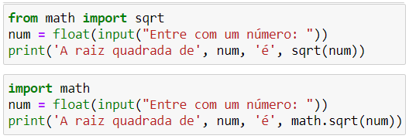Com o segundo pode utilizar todas as funções da biblioteca math, enquanto no primeiro apenas pode usar a função sqrt |  |  | algoritmo "calcular a raiz quadrada de um número"  var  num: real  raiznum: real  inicio  escreva ("Digite um número para calcular a sua raiz quadrada: ")  leia (num)  raiznum <- Raizq(num)  escreva ("A raiz quadrada de", num, " é", raiznum)  fimalgoritmo  algoritmo "calcular a raiz quadrada de um número"  var  num: real  raiznum: real  inicio  escreva ("Digite um número para calcular a sua raiz quadrada: ")  leia (num)  escreva ("A raiz quadrada de", num, " é", Raizq(num))  fimalgoritmo |  | 17-Escreva, no espaço ao lado, um pseudocódigo, que calcule a raiz quadrada de um número, que pedirá ao utilizador. Execute este exercício de uma forma diferente do anterior utilizando a função predefinida Raizq  Sugestão 1: pode continuar a usar as variáveis num e raiznum  raiznum <- Raizq(num)  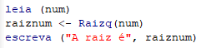  Sugestão 2: pode usar apenas a variável num  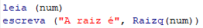

 |  | 18-Escreva, no espaço ao lado, um programa, que peça um número ao utilizador e apresente o seu quadrado e a sua raiz quadrada.  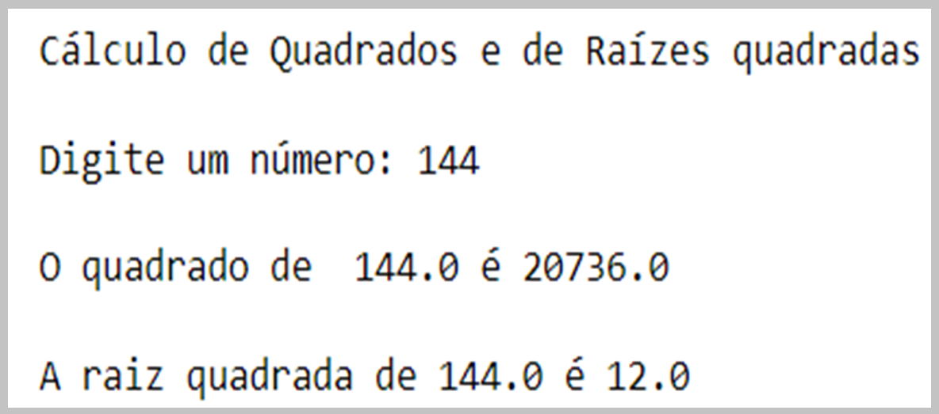 |  | algoritmo "Quadrado e Raízes"  var  num, quadradonum, raiznum: real  inicio  escreva ("Cálculo de Quadrados e de Raízes quadradas: ")  escreva (" ")  escreva ("Digite um número: ")  leia (num)  escreva (" ")  quadradonum <-num ^ 2  escreva ("O Quadrado de", num, " é", quadradonum)  escreva (" ")  raiznum <- num ^ 0.5  escreva ("A Raiz quadrada de", num, " é", raiznum)  fimalgoritmo |  | 18-Escreva, no espaço ao lado, um pseudocódigo, que peça um número ao utilizador e apresente o seu quadrado e a sua raiz quadrada.  